冷氣裝設及電力系統施作品質檢核方式說明
【學校】

電力改善及冷氣裝設計畫為政府重大政策，在大家通力努力下，各校電力工程及冷氣標案均完成決標，並陸續進行電力工程改善及冷氣裝設，為確保施作品質，爰需各校就冷氣裝設及電力系統施工品質予以把關。

●學校檢核工作事項
- 「冷氣裝設及電力系統施作品質檢核表」提供參考，學校亦可使用校內慣用之文件檢核，檢核表存校備查無須提供本部，惟廠商施作情形，請予拍照，並請分類為「符合」、「待改善」跟「已改善」三類，並將照片上傳至指定資料夾。
- 針對待改善之處，請紀錄不符合原因，應請廠商依限改善完成，並於請款前完成改善照片確認。

●冷氣裝設及電力改善施作品質檢核重點(詳如檢核表)

○○縣市○○學校
冷氣裝設及電力系統施作品質
查核結果

縣 市
學校校名
冷氣品牌 |  | □日立 □松下 □東元 □禾聯 □大同 □巨遠 □夏普 □聲寶
查核項目 |  | 施作情形 |  | 查核結果
 |  | 應施作 | 已施作 | 已檢核X | 符合A | 待改善B | 已改善C
冷氣裝設 | 教室(間)
 | 冷氣(臺)
電力系統 | (填寫檢核  幾處之數量)
填報人員 |  |  |  | 查核日期
註：
- 室內外機計為一臺，配電箱(教室盤、樓層盤等)請分別列計。
- 已檢核(X)=符合(A)+待改善(B)+已改善(C)
- 「符合」、「待改善」及「已改善」個案，請拍照及作成紀錄，俾作為後續追蹤改善情形或典範案例。
- 若有待改善之處，請學校通知廠商依限改善。

○○縣市○○學校
冷氣裝設及電力系統施作品質檢核表

項目 | 檢核事項 | 施作情形
 |  | 符合 | 待改善項目
冷氣裝設 | 1-1.室內機裝設情形(位置、水平垂直對齊、美觀與否）
1-2.室內管線舖設情形
(1.管線及線路以美觀拉齊、最短距離原則，貼齊牆面，走向合理且無線路交錯情形。
2.室內機冷媒管、連接線和排水管包紮在㇐起，並以管槽包覆，或室內機冷媒管外露部分以PVC白布整齊纏繞。)
1.3.室外機裝設情形
(室外機安裝位置，是否垂直水平對齊，分層設置，整齊美觀。)
1-4.室外機管線舖設情形
(1.管線及線路以美觀拉齊、最短距離原則，貼齊牆面，走向合理且無線路交錯情形。)
2.室外機冷媒管及電源線以硬質管槽施工包覆為原則。)
1-5.排水處理情形
(冷氣排水管以採用硬質PVC管給水用管、外掛管線固定及隱蔽為原則。)
1-6.設施管線融入現有建築環境
(以選用低彩度顏色為原則，避免突兀)
1-7.相關設施環境復原情形
（例如以銑孔填補、塑鋁板封版、管線固定、髒污處復原等）

 | 1-8.其他
電力改善 | 2-1.線槽施作情形
 | 2-2.教室、樓層配電箱外管線排列情形
2-3.教室配電盤內電源接線方式與分布情形
（是否保留EMS電表所需空間）
 | 2-4.教室配電盤外管線設置情形
2-5.相關設施環境復原情形
（例如以銑孔填補、管線固定、髒污處復原等）

 | 2-6.其他
檢核人員： |  | 檢核日期：
註：
1.本表提供參考，學校亦可使用校內慣用檢核表紀錄施作品質；檢核表存校備查，無須提供本部。。
2.「符合」、「待改善」及「已改善」個案，請拍照及作成紀錄，俾作為後續追蹤改善情形或典範案例。
3.有待善之處，學校通知廠商依限改善。

貳、1.(廠牌)施工照片
縣 | 校 | -符合 | 縣 | 校 | -符合
○○縣 | ○○學校 | 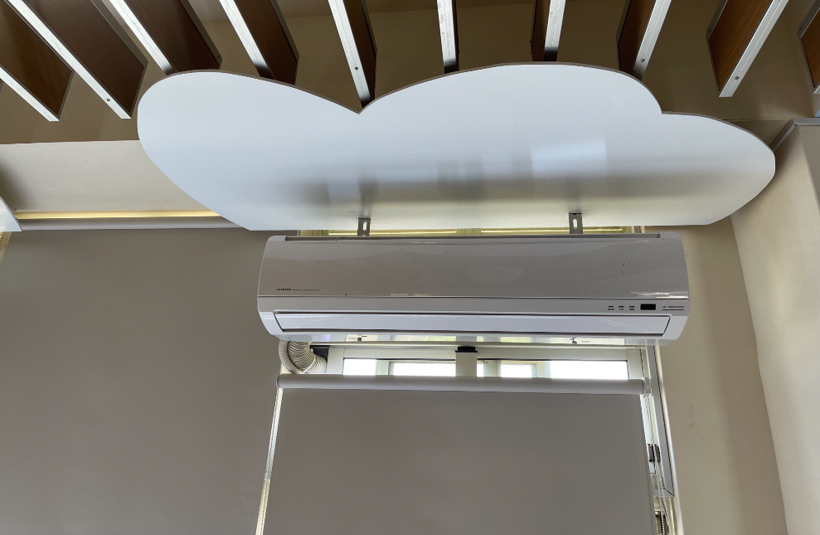 | ○○縣 | ○○學校 | 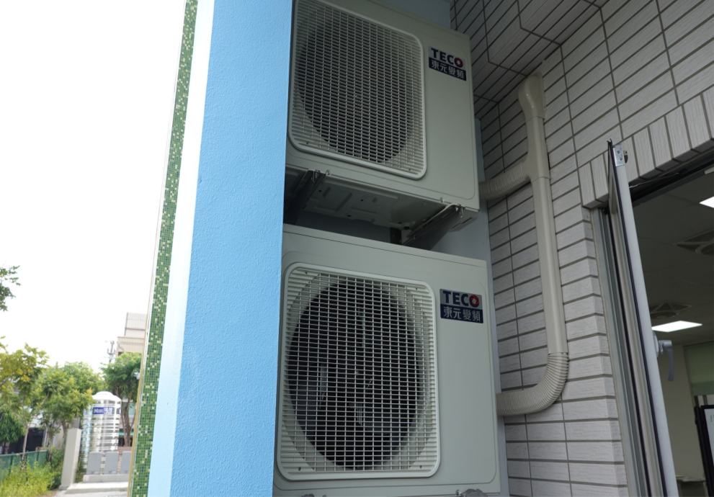
○○縣 | ○○學校 | 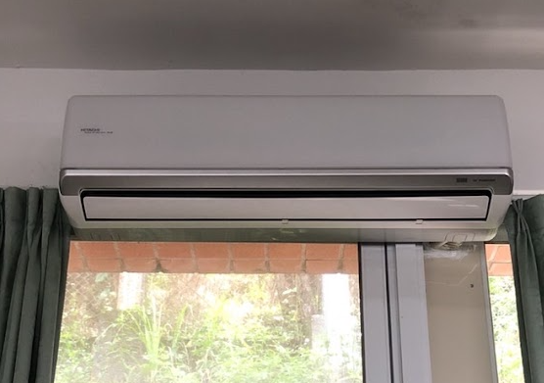 | ○○縣 | ○○學校 | 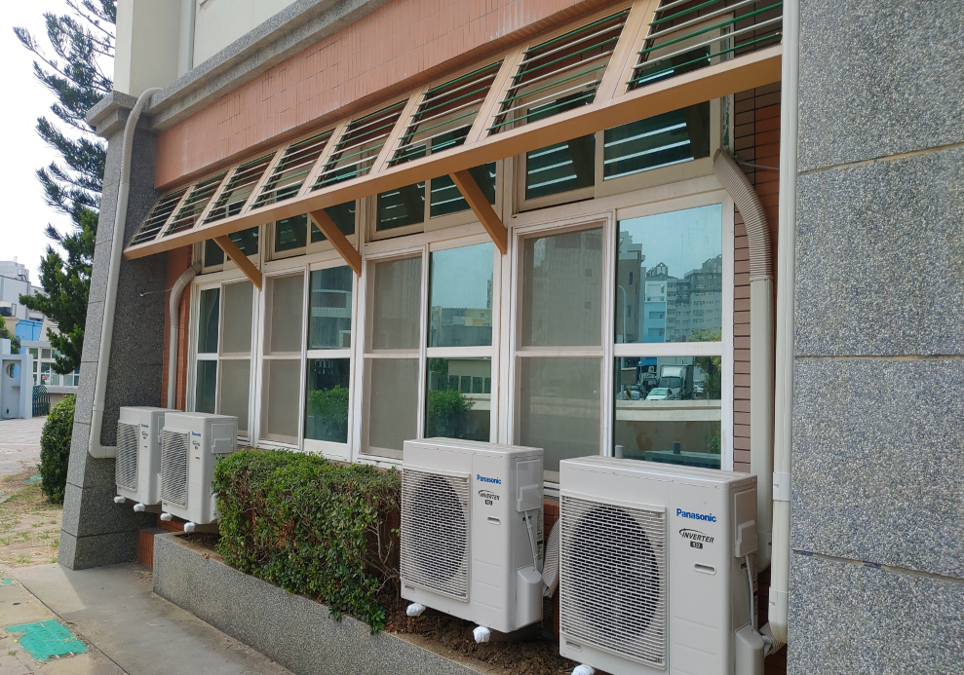

縣 | 校 | -待改善 | 縣 | 校 | -待改善
○○縣 | ○○學校 | 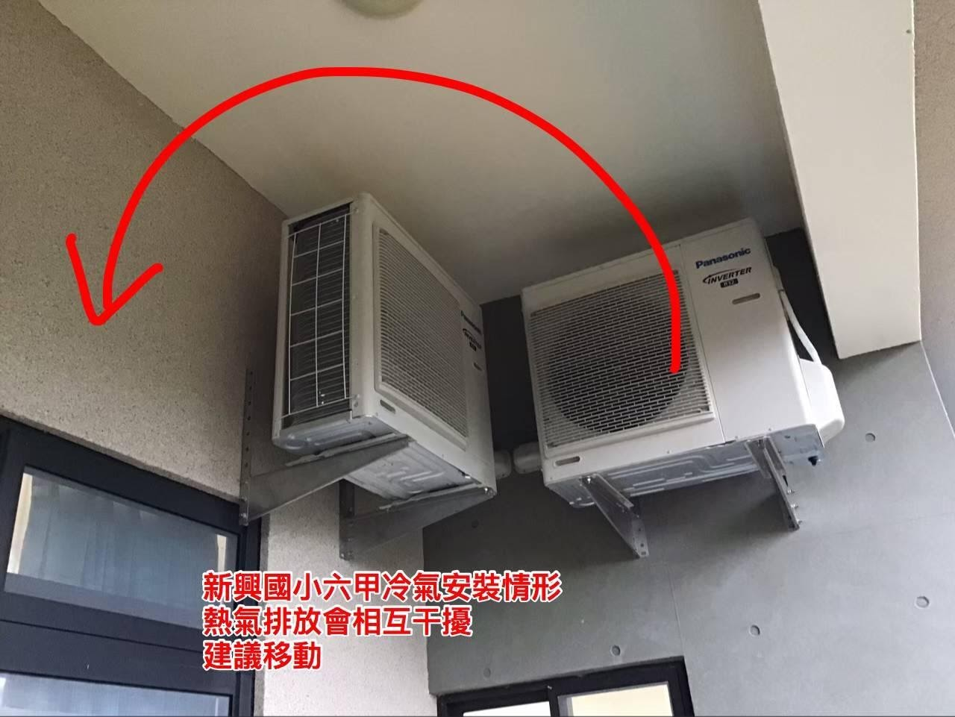 | ○○縣 | ○○學校 | 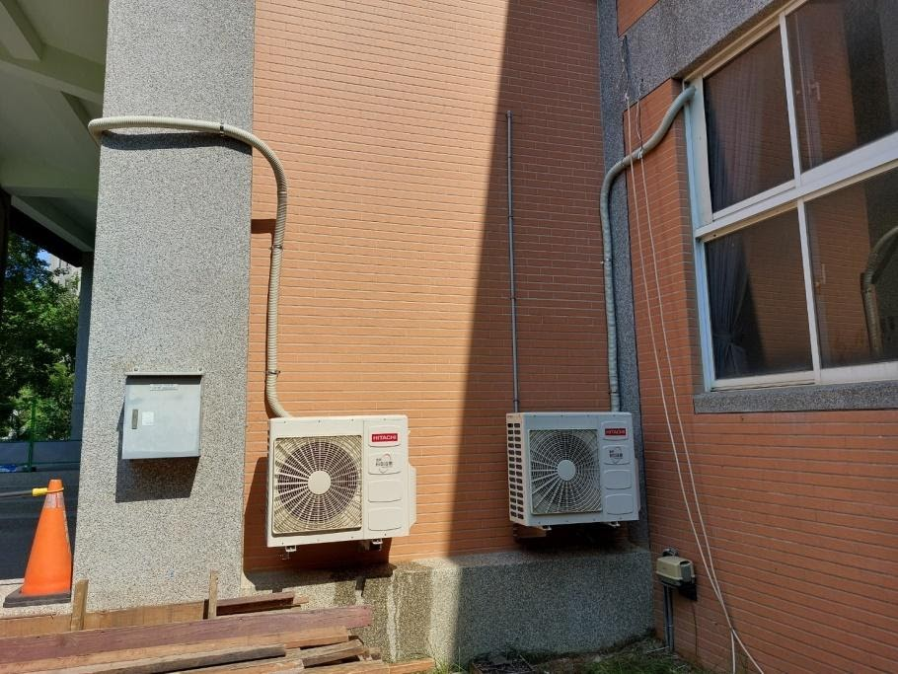
○○縣 | ○○學校 | 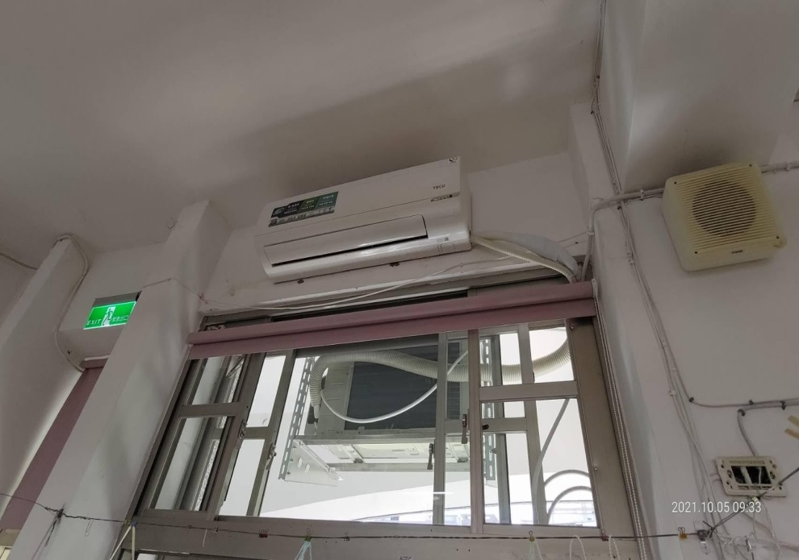 | ○○縣 | ○○學校 | 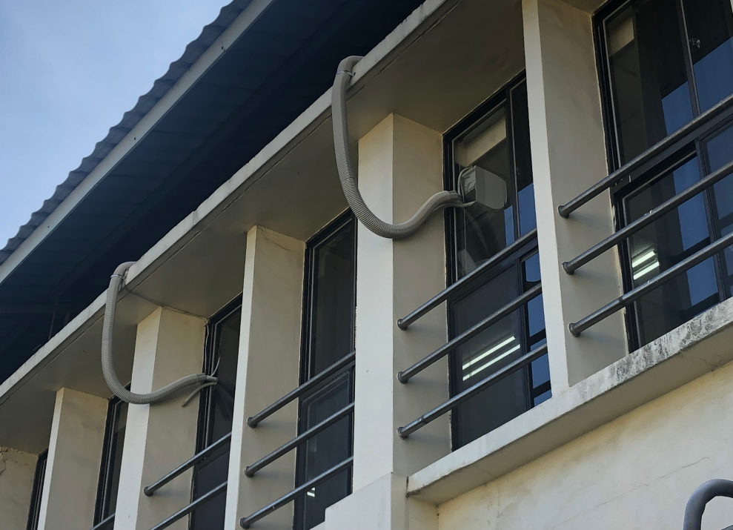
備註：屬於待改善者，請於照片中標示需改善部分。
冷氣裝設及電力系統施作品質改善情形說明(填寫範例)
縣 市 |  | 教室名稱
學校名稱 |  | 學校代碼
修正前照片 | 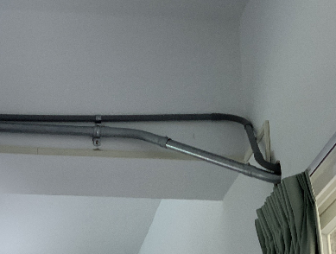 | 修正後照片 | 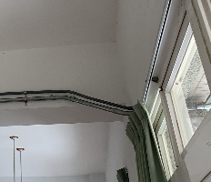
通知日期 |  | 施作日期
建議修正  項目及原因 | □室內機、□室外機(□位置、□佈線、排水、□其他) | 施作結果 | □施作完成
 | □電力改善(□教室盤、□樓層盤、□線槽、□其他) |  | □尚未完成，擇日施作，預定施作日：
 | □原因：(請簡要說明)
改善方向 |  | 施作情形  說明 | 管線平行，並與牆面對齊
學校聯絡人
聯絡電話

